一年级数学上册典型练习题
1.填一填。
⑴ 比8少2的数是( )。
⑵ 7和9中间的数是 ( )。
⑶ 比7多1的数是( )；比7多2的数是（ ）。
⑷ 比9小的数有( )。 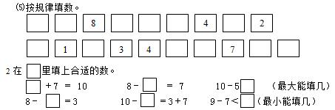
（6）与7相邻的两个数是( )和( )。
（7）比10小而又比7大的数有( )。
（8）与6相邻的两个数是（ ）和（ ）。比9小3的数是（ ）。
（9）我在10的前面，8的后面。我是（ ）。
（10）我在7的前面，5的后面。我是（ ）。
（11）在2、9、3、0、8、5、7、4、6中，左数第6个数是（ ），第8个数是（ ），第2个数是（ ），最大的一个数是（ ），最小的一个数是（ ）。
（12） 一个数前面是7，后面是9，这个数是（ ）。
4. 想一想。
（1）同学们排队做操，小明前面有4个人，后面有4个人，这一队一共有多少人?

（2）同学们排队做操，从前面数，小红排第4，从后面数，小红排第5，这一队一共有多少人？

（3） 盘子里有18个草莓，芳芳上午吃了5个，下午吃了6个，她吃了多少个？（10分）

（4）用17-4-10=3（支）编一道题。（10分）

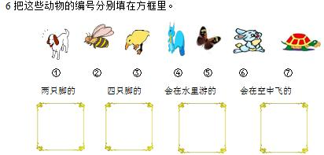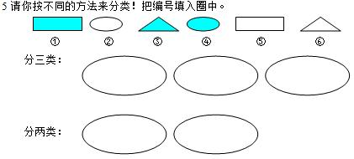
二、填一填。
⑴ 吃饭时，我们通常用（ ）手端碗，（ ）手拿筷子。
⑵ 写字时，我们通常用（ ）手拿笔。
⑶ 走路时，我们要靠（ ）侧行走。
（4） 上课发言应举（ ）手，走路时应先迈（ ）脚。
（5） 10前面有（ ）个数，6再往后数的三个数是（ ）、（ ）、 （ ），6往前数两个数是（ ）。
(6) 1个十和5个一合起来是（ ）。
(7)2个十组成的数是（ ）。
(8)比14多1的数是（ ），比14少1的数是（ ）。
(9) 与17相邻的两个数分别是（ ）和（ ）。
(10) 16里面有（ ）个 十和（ ）个一。
(11) 1个十和5个一合起来是（ ）；1个十和（ ）个一合起来是（ ）。
(12) 和18相邻的两个数是（ ）和（ ）。
(13) 16比10多（ ）。8比14少（ ）。
(14) 12前面一个数是（ ），后面一个数是（ ）。
(15) 14里面有（ ）个一和（ ）个十。
(16) 9个一和1个十合起来是（ ）
(17) 10前面一个数是（ ），后面一个数是（ ）。
(18) 20里面有（ ）个十
(19) 我比17小，比15大，我是（ ）。
(20) 我在14和12之间，我是（ ）。
(21) 13的个位上是（ ），十位上是（ ）。
三、□内可以填几？
⑴ 8＋□＜13 ⑵ 6＋□＜12 ⑶ 19－□＞14 ⑷ 17－□＞11 我后面有8个人。我前面有6个人。一共有多少人?

兔妈妈带着小兔们排队做游戏，兔妈妈左边有5只小兔，右边有6只小兔，一共有多少只小兔做游戏？（10分）

体操队的同学排成2排做操，一排6人，另一排9人，一共多少人？

小明看一本书，昨天看了9页，今天看了8页，小明两天一共看了多少页

一群人排队上车，从前往后数，乐乐排第六，从后往前数，乐乐排第3，请你帮乐乐算一算，这一排共有多少人？

刚刚有9本书，爸爸又给他买了5本，小明借去2本，刚刚还有几本书？
？

一年数学上期末综合试题（一）
1、填空。（每空2分，共40分）
（1）钟面上有（ ）个数字，把钟面分成12个（ ).
(2) 18里面有（ ）个一。14里面有（ ）个十和（ ）个一。
（3）长方体和正方体都是（ ）图形，圆和三角形都是（ ）图形。
（4）今天平平9岁生日，妈妈已经帮她插了3根蜡烛，还要插（ ）根。
（5）比3多2的数是（ ），3比2多（ ），比3少2的数是（ ）。
（6）与10相邻的数是（ ）和（ ），它们两个相差（ ）。
（7）时针走一大格，这是分针走( ).
(8)我知道时针一天走（ ）圈，分针一天走（ ）圈。
（9）亮亮和明明用同样多的钱买铅笔，亮亮买了3支，明明买了4支，（ ）买的笔贵。
（10）从右边起，第一位是（ ），第二位是（ ）.....
2、找规律写数。（20分）
（2）（ ） 18 ( ) 14 （ ）（ ）（ ）
（3）3 （ ） 7 9 （ ）（ ）
（4) 17 14 11 （ ) ( ) ( )
(5) 1 1 2 3 5 ( ) （ ） （ ）
3、填一填。（10分）
（ ）+9=17 （ ）-6=12 5+（ ）=18 14-( )=3 ( )-4=4

( )+11=11 3+（ ）=11 （ ）-7=13 （ ）-3-6=11 （ ）+4-3=10
4、狗妈妈给小狗准备了一些骨头，小狗啃了5根，还有7根，狗妈妈准备了多少根骨头？（10分）
一年数学上册期末综合试题（二）
1、口算。（20分）
5+6= 7+9= 14-3= 2+17= 9-5= 3+6= 4+16=
19-3= 7+7= 8+6= 4+7= 14+8= 4+5+7= 19-4+3=
4+8-1= 3+9-11= 13+3-5= 5+6+6= 4+4+4= 8+8+3=
2、填空。（每空2分，共40分）
（1）写出三个比6大，比12小的数：（ ）、（ ）、（ ）。
（2）比5多4的数是（ ），12比10多（ ），7比9少（ ）。
（3）16里面有（ ）个十和（ ）个一。16里面有（ ）个一。
（4）由1个十和5个一组成的数是( )，由2个十组成的数是（ ）。
（5）有9个一和1个十组成的数是（ ）。20里面有（ ）一。
（6）从一个十和7个一里去掉5个一，还剩（ ）个十和（ ）个一，就是（ ）。
3、把下面的算式从小到大排一排。（10分）
（1）5+8、19-4、2+8、5+11、9+9、19-7

（2) 10+9、17-3、16+2、4+13、20-10、3+12

4、红红有10支彩笔，芳芳有14支，红红比芳芳少几支？（10分）

5、妈妈买回一些梨，明明吃了一半，吃了4个，妈妈买回多少个梨？（10分）

6、小动物们排队，从前数小狗排第8，从后数排第9，这队一共有多少只小动物？（10分）

7、树上有12只鸟，飞走了5只，还有几只鸟？

一年数学上册期末综合试题（三）
1、填一填。（40分）
（1）6个一和1个十是（ ），19里面有（ ）个一和（ ）个十。
（2）一个数十位上是1，个位上是7，这个数是（ ）。
（3）有一排数：2、10、6、0、14、15、18、20
从右边起，第三个数是（ ），第六个数是（ ）
从左边起，第三个数是（ ），第六个数是（ ）
（4）比10大比20小的数有（ ）个。
（5）把下面的数从小到大排列。
15、7、11、17、20、18、2、0、14

（6）整十的时候，分针都指着（ ）。
（7）半时的时候，分针都指着（ ），时针指着（ ）。
（8）1、3、5、（ ）（ ）（ ）（ ）
（9）4、6、8 （ ） （ ） （ ）
2、看谁算的快（20分）
8+7= 9+7= 3+8= 9-7= 2+11= 5+8= 6+7=

4+7= 6+6= 9-4= 2+8= 19-4= 3+7= 17-6=

20-10+4= 1+9+6= 12-1+6= 3+9+9= 5+5+5= 6+6+5=

3、妈妈买回16个苹果，昨天吃了4个，今天吃了2个。吃了多少个？还剩多少个？（20分）

4、树上原来有11只小鸟，又飞来了5只，最后飞走了6只。现在树上有多少只小鸟？（10分）

5、一年级一班美术小组共有学生15人，女生10人，男生有多少人？

小学数学一年级上册期中试题
一、我会填空（每空1分，共20分）
1、1个十和4个一合起来是（ ）。
2、十位上是1，个为上是2，这个数是（ ）。
3、18里面有（ ）个十和（ ）个一。
4、按规律填数。
9 （ ） 11 （ ）（ ）14
10 （ ） 14 （ ）（ ）
5、在12和14中间的数是（ ）。
6、我们下楼时要靠（ ）边走。
7、
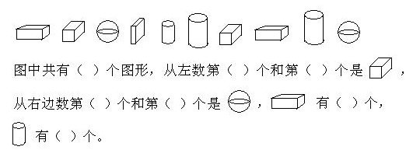
8、10个苹果分成两堆，有（ ）种分法。
二、我会算（25分）
1、直接写出得数。（12）
9+5= 19-6= 11-5= 6+6-2=
0+7= 12+5= 16+1= 14-1-3=
20-1= 7+6= 17-0= 15-5+2=
2、在○里填上“”“”或“=”。（6分）
9-3○9 16-8○8 15-4○8+3
14-8○5 15+3○17 7+9○8+5
3、在（ ）里填上合适的数。（7分）
（ ）+7=16 12-（ ）=6 12-（ ）=9 8=（ ）-1
10=（ ）+（ ） 13=2+（ ） （ ）-4=11
三、我会连（14分）
8+5 15 9+4
16-1 13 7+7
9+3 14 14-2
19-5 12 9+6
四、我会画（6分）
1、画出比○多2个的 △
○○○○○
—————————
2、画出比□少一个的○
□□□□□

五、我是小小统计员（10分）
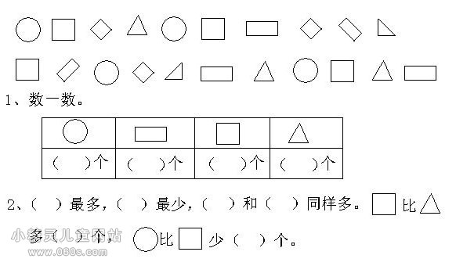
六、我会解决问题（25分）
1、树上有12只鸟，飞走了5只，还有几只鸟？（5分）

2、数星星，小猴子数了8颗，小白兔数了11颗，小熊猫数了9颗。
请你跟据以上信息，提出两个问题，并解答。（10分）
问题一：
解答 ：

问题二：
解答 ：
3、一（3）班学生高高兴兴迎新年。请根据表中的信息，回答问题。（10分）
弹琴 | 唱歌 | 跳舞
1人 | 11人 | 5人
（1）参加演出的一共有多少人？（3分）

（2）唱歌的比跳舞的多几人？（3分）

(3)请你提出一个数学问题，并解答。（4分）

